Letícia Vargas Wendt
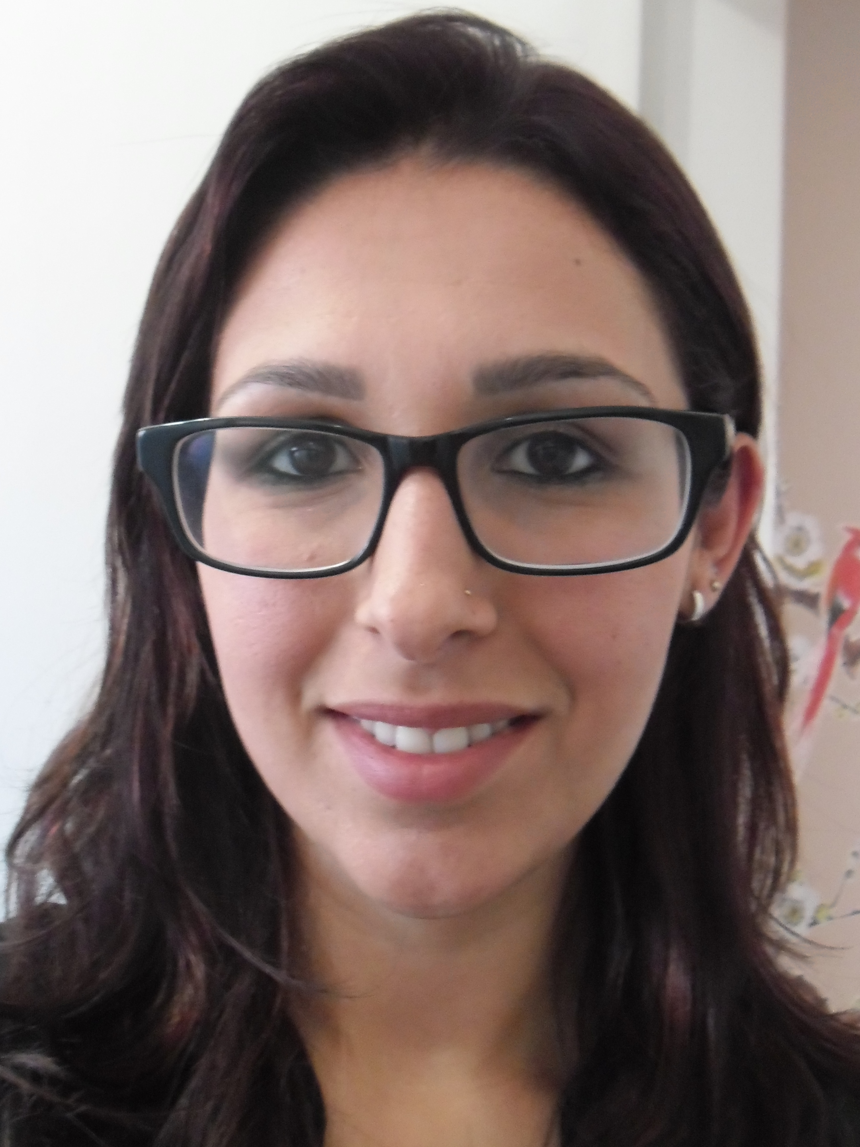
Brasileira, solteira, 28 anos
Rua Francisco Azevedo Coutinho, n° 63 Vila Iolanda
Guaiba/RS
Telefone: (51) 9695-8628/ E-mail: tici@universo.univates.br
objetivo

Possuo experiência em laboratório, controle de qualidade e também em escritório atuando nos setores de RH, fiscal e financeiro. Busco sempre mais conhecimento, para tornar-me apta a realizar as atividades que me forem designadas.

FORMAÇÃO

- Curso Técnico em Química. UNIVATES, conclusão em 2012.
- Curso de Design com Habilitação em Design Grafico. UNIVATES, incompleto.
- Ensino Médio Completo, NICOLAU MUSSNICH, conclusão em 2004.

EXPERIÊNCIA PROFISSIONAL

- 2011- 2014 – Dani Jose Petter Me
Cargo: Assistente Administrativo
Principais atividades: Emissão de notas fiscais, admissões, demissões, financeiro, compras, controle cartão ponto, cadastramento de clientes e fornecedores, atendimento ao cliente, cobranças e montagem de orçamentos.

- 2011-2012 – Plastrela Embalagens Flexíveis
Cargo: Estagiária trabalho de conclusão
Principais atividades: Controle de qualidade, montagens de pastas de aprovação das colorações, laudos, especificações, analise de amostras de embalagens, acompanhamento dos processos produtivos, inspecionarqualidade de produtos acabados, realizaro arquivo de amostras de produtos,controle do arquivo de desenvolvimento.
- 2011 -2011 – Marília Petter e Cia Ltda
Cargo: Aux. De Escritório
Principais atividades: Controle de materiais, controle EPI´S e fichas, telefonista e recepcionista, elaboração de orçamentos, controle cartões ponto, compra de materiais,cotações

- 2010-2011 – Lativale Laticinios do Vale do Taquari
Cargo: Auxiliar de laboratório
Principais atividades: Responsavel programa SIGA, análises no recebimento do leite e UPF.

QUALIFICAÇÕES E ATIVIDADES COMPLEMENTARES

- 2004-2005
Curso: Informática –IPD, Digitação, Word, Excel.
Instituição:Click Informatica – Estrela/RS
- 2004
Curso: Eficiência Energética nas Micro, Pequenas e Médias Empresas- Programa Energia Brasil
Instituição: SEBRAE
- 2005
Curso: Telefonista e Recepcionista
Instituição: Microlins
- 2013
Curso:Gestão de Custos Industrias
Instituição: SEBRAE
- 2013
Curso: Técnicas Administrativas
Instituição: Instituto Mix

INFORMAÇÕES ADICIONAIS

- Disponibilidade para trabalhar em outra cidade. Possuo CNH categoria A/B.

